**InLineStyle**

<p style=" color:red; "> parágrafo .</p>

parágrafo

Dentro das “ código em css ”

**InternalStyleSheet**

<head>

<title>InlineStyle</title>

<meta charset="utf-8">

<style type="text/css">

Codigo CSS dentro do HEAD

</style>

</head>

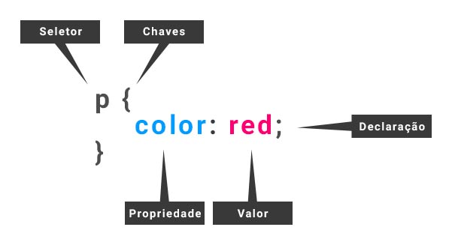

**Classe e ID**

Classe: uma forma de classificar uma parte de um grupo que pode englobar mais de um elemento.

ID: uma forma de classificar um único elemento.

|  |  |  |
| --- | --- | --- |
| CLASSE | . | .azul{  color: blue;  } |
| ID | # |  |

**Div e Span**

Div: são divisões que pode ser criada em uma pagina [BLOCK]

Span: Agruga os elementos linha a linha [INLINE]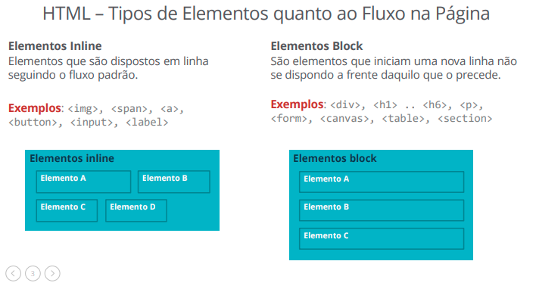

**Borda**

border: Xpx Y Z;

X-> Tamanho da borda em pixels

Y-> Estilo da borda(solid)

Z-> cor

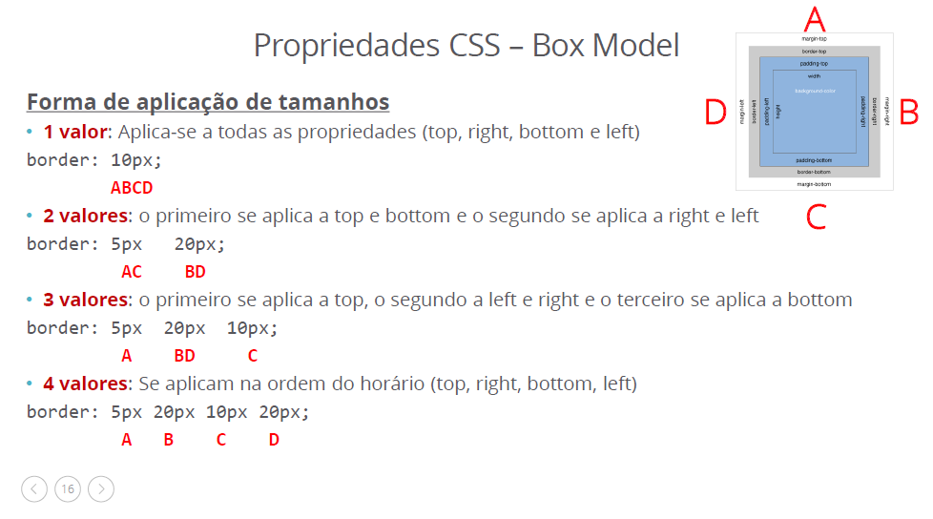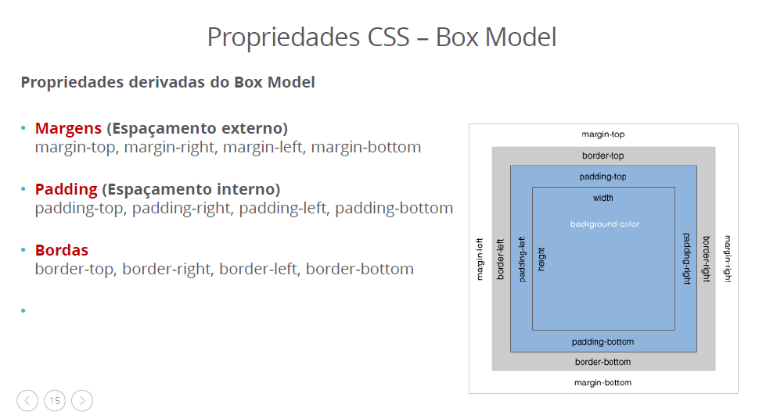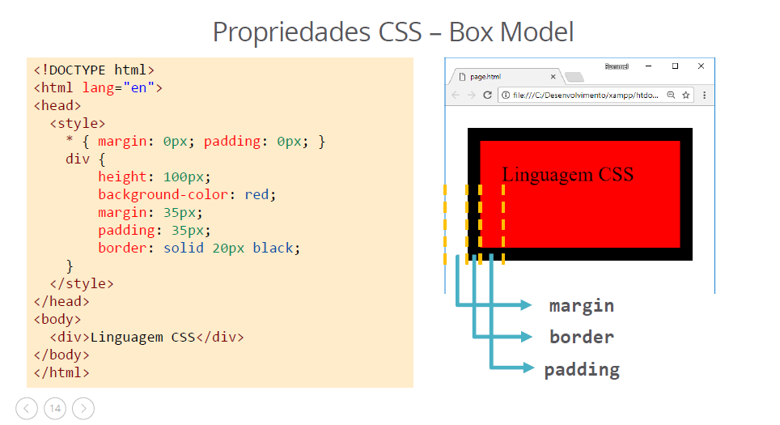

**Tamanho de texto**